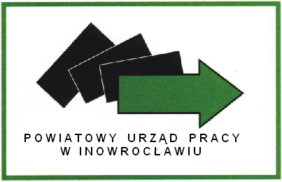

…….…….................................
miejscowość, data
..............................................................................
imię i nazwisko

…………………………………………………………………………..
data ur.

................................................................................
…………………………………………....................................
( adres )
Powiatowy Urząd Pracy
w Inowrocławiu

WNIOSEK O ZWROT KOSZTÓW DOJAZDU

Na podstawie art. 45 ust. 1 lub art. 41 ust. 4b ustawy z dnia 20 kwietnia 2004 r. o promocji zatrudnienia i instytucjach rynku pracy (tekst jednolity Dz. U. z 2024r. poz. 475 ze zm.) w związku
z podjęciem:
□ zatrudnienia/innej pracy zarobkowej
□ stażu
□ szkolenia z zakresu aktywnego poszukiwania pracy

na podstawie skierowania Powiatowego Urzędu Pracy w Inowrocławiu od dnia …………………………………
w …………………………………………………………………………………………………………………………………………………………
(nazwa pracodawcy)

wnioskuję o zwrot kosztów dojazdu od dnia…………………………………………………………………………………………
Oświadczam, że koszt dojazdu na trasie……………………………………………………………………………………………….
obsługiwanej przez przewoźnika wykonującego usługi w zakresie komunikacji publicznej/ prywatnym środkiem transportu* wynosi ........................... zł miesięcznie.

Oświadczam, że zapoznałem(am) się z „Regulaminem dokonywania zwrotu kosztów przejazdu
i zakwaterowania” obowiązującym w Powiatowym Urzędzie Pracy w Inowrocławiu.

…………….………………………………
(podpis Wnioskodawcy)

Załączniki:
- Potwierdzoną za zgodność z oryginałem kopię umowy o pracę lub umowy cywilno- prawnej w przypadku gdy wnioskodawca dojeżdża do miejsca zatrudnienia lub wykonywania innej pracy zarobkowej
- Rozliczenie faktycznie poniesionych kosztów wraz z załącznikami.
- W przypadku korzystania z prywatnego środka transportu kopia prawa jazdy Wnioskodawcy, kopia dowodu rejestracyjnego pojazdu, umowa użyczenia (gdy wnioskodawca nie jest właścicielem pojazdu).
- Inne (wymienić jakie)………………………………………………………………………………………………………………………………………

* Niepotrzebne skreślić

